اضطراب وراثي

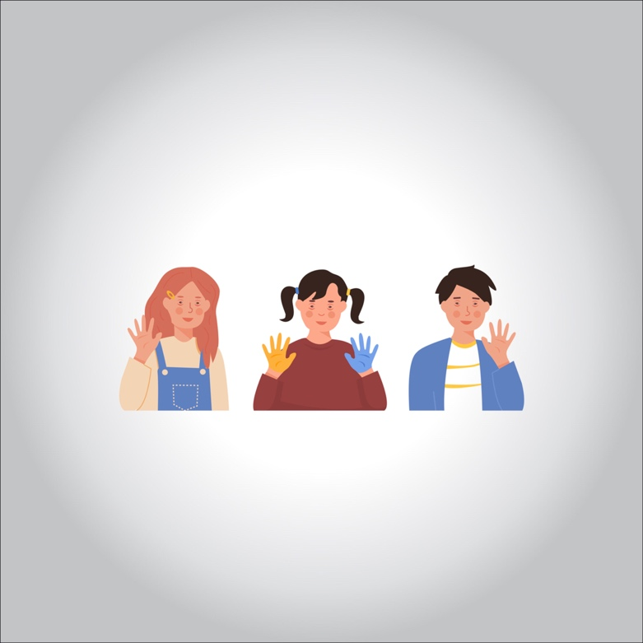

**الاضطراب الجيني هو مرض ناجم عن تغيير أو طفرة في تسلسل الحمض النووي للفرد.**

**يمكن أن تكون هذه الطفرات ناتجة عن خطأ في تكرار الحمض النووي أو بسبب عوامل بيئية، مثل دخان السجائر والتعرض للإشعاع، مما يسبب تغيرات في تسلسل الحمض النووي.**

**عندما يتم تغيير جزء من حمضنا النووي بطريقة ما، فإن البروتين الذي يرمز إليه يتأثر أيضًا وقد لا يكون قادرًا على أداء وظيفته الطبيعية.**

**اعتمادًا على مكان حدوث هذه الطفرات، يمكن أن يكون لها تأثير ضئيل أو معدوم، أو قد تغير بشكل عميق بيولوجيا الخلايا في أجسامنا، مما يؤدي إلى اضطراب وراثي**

**فئات الاضطرابات الوراثية**

1. **1. اضطرابات الجين الواحد: الاضطرابات التي تسببها عيوب في جين معين، غالبًا مع أنماط وراثية بسيطة ويمكن التنبؤ بها.**

**على سبيل المثال: الأمراض السائدة**

* **• اضطرابات الكروموسومات: : الاضطرابات الناتجة عن التغيرات في عدد أو بنية الكروموسوم، على سبيل المثال: متلازمة داون**
* **• الاضطرابات متعددة العوامل (الأمراض المعقدة): : الاضطرابات الناجمة عن تغيرات في جينات متعددة، غالبًا في تفاعل معقد مع العوامل البيئية وعوامل نمط الحياة مثل النظام الغذائي أو دخان السجائر. على سبيل المثال، السرطان؟**

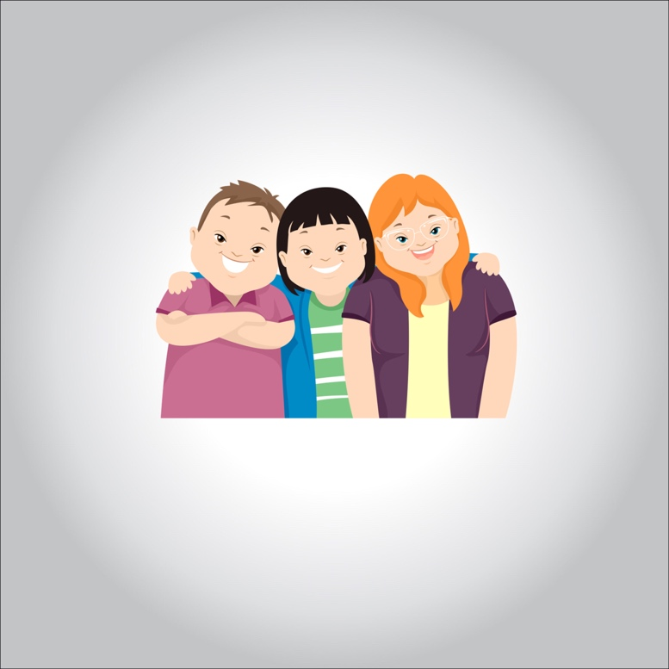

**كيف يتم علاج الحالات الجينية أو إدارتها؟**

**قد يشك الطبيب في تشخيص حالة وراثية على أساس الخصائص الجسدية للشخص وتاريخ العائلة ، أو على أساس نتائج اختبار الفحص.**

**الاختبار الجيني هو أحد الأدوات العديدة التي يستخدمها الأطباء لتشخيص الحالات الوراثية. تشمل مناهج إجراء التشخيص الجيني ما يلي:**

* **• فحص جسدييمكن لبعض الخصائص الجسدية، مثل ملامح الوجه المميزة، أن توحي بتشخيص اضطراب وراثي.**
* **• التاريخ الطبي الشخصي:يمكن أن توفر المعلومات المتعلقة بصحة الفرد، والتي غالبًا ما تعود إلى الولادة، أدلة على التشخيص الجيني.**
* **• التاريخ الطبي للعائلة: نظرًا لأن الحالات الوراثية غالبًا ما تسري في العائلات، يمكن أن تكون المعلومات حول صحة أفراد الأسرة أداة مهمة لتشخيص هذه الاضطرابات.**
* **• الاختبارات المعملية، بما في ذلك الاختبارات الجينية:: تستخدم الاختبارات الجينية الجزيئية والكروموسومية والكيميائية الحيوية لتشخيص الاضطرابات الوراثية.**

**الاختبارات الجينية متاحة حاليًا للعديد من الحالات الجينية. ومع ذلك، فإن بعض الحالات لا تخضع لاختبار جيني؛ إما أن السبب الجيني للحالة غير معروف أو لم يتم تطوير اختبار بعد.**

**يمكن تشخيص اضطراب وراثي في أي وقت خلال الحياة، من قبل الولادة وحتى الشيخوخة، اعتمادًا على وقت ظهور سمات الحالة ومدى توافر الاختبار.**

**في بعض الأحيان، يمكن أن يوجه التشخيص قرارات العلاج والإدارة.**

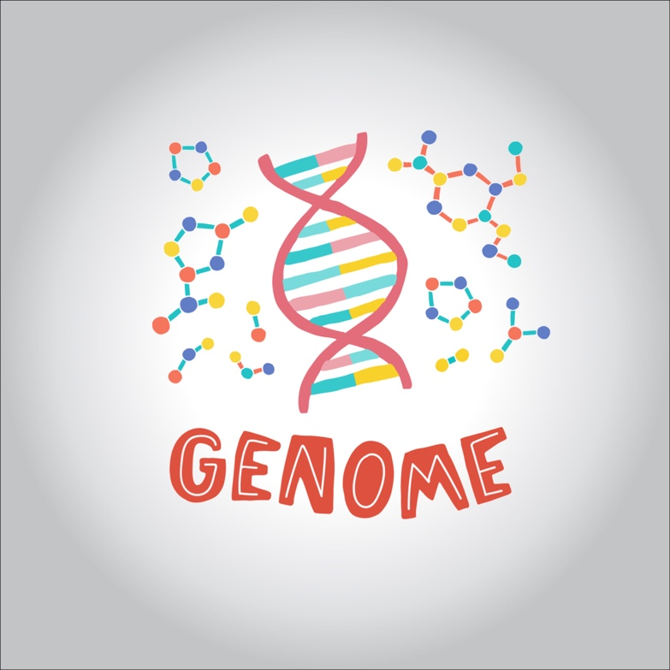

**كيف يتم علاج الحالات الجينية أو إدارتها؟**

**لا يمكن علاج معظمها. ومع ذلك، قد تكون الأساليب المتاحة لعلاج بعض العلامات والأعراض المصاحبة أو التحكم فيها.**

**بالنسبة لمجموعة من الحالات الوراثية التي تسمى الأخطاء الوراثية في التمثيل الغذائي، تشمل العلاجات أحيانًا تغييرات في النظام الغذائي أو استبدال إنزيم معين مفقود. يمكن أن يساعد الحد من بعض المواد في النظام الغذائي، في بعض الحالات، يمكن أن يساعد العلاج ببدائل الإنزيم في تعويض نقص الإنزيم.**

**تُستخدم هذه العلاجات للتحكم في العلامات والأعراض الموجودة وقد تساعد في منع حدوث مضاعفات في المستقبل.**

**يعتبر زرع النخاع العظمي (BMT) هو العلاج الوحيد المعروف لمجموعة متنوعة من الأمراض الوراثية التي تسمى أحيانًا "الأخطاء الوراثية في التمثيل الغذائي" أو "أمراض التخزين". تحدث هذه الأمراض بسبب نقص مادة معينة في الجسم، عادة بروتين، مما يؤدي إلى تراكم مواد كيميائية سامة داخل الخلايا.**

**اعتمادًا على شذوذ البروتين والمواد الكيميائية التي تتراكم، تحدث أنماط محددة من تلف الأنسجة وفشل الأعضاء، بما في ذلك:**

* **• تدهور الجهاز العصبي المركزي**
* **• فشل النمو**
* **• تشوهات العظام وإعاقة المفاصل**
* **• تضخم الكبد والطحال في البطن**
* **• مرض قلبي**
* **• انسداد مجرى الهواء**
* **• أمراض الرئة**
* **• تغيم القرنية**
* **• فقدان السمع**

**إن الضرر النهائي للأعضاء ونتائج الأمراض المختلفة متغير تمامًا، على الرغم من أن تلك التي تم تقييم BMT فيها هي تلك التي لها مسار هبوطي تدريجي بشكل طبيعي ينتهي عادةً بالوفاة أثناء الطفولة.**

**على الرغم من ذلك، تتمحور معظم خيارات العلاج حول علاج أعراض الاضطرابات في محاولة لتحسين نوعية حياة المريض.**

**الاعراض:**

* **• تشوهات الأذن**
* **• عيون ملونة مختلفة**
* **• شكل العين بشكل غير عادي**
* **• ملامح الوجه التي تكون غير عادية أو مختلفة عن أفراد الأسرة الآخرين**
* **• الشعر المتقصف أو المتناثر**
* **• كثرة شعر الجسم**
* **• بقع بيضاء من الشعر**
* **• لسان كبير أو صغير**
* **• تشوه الأسنان**
* **• أسنان مفقودة أو زائدة**
* **• مفاصل فضفاضة أو متيبسة**
* **• طول القامة أو قصر القامة بشكل غير عادي**
* **• أصابع أو أصابع متعرجة**
* **• الجلد المفرط**
* **• الوحمات غير العادية**
* **• زيادة أو نقص التعرق**
* **• رائحة الجسم غير العادية**

**اضطراب وراثي حسب العمر**

**لقد وجد أنه قبل سن 25 عامًا تقريبًا، من المتوقع أن يكون أكثر من 53/1000 من المولودين مصابين بأمراض ذات مكون وراثي.**